Чесотка у детей
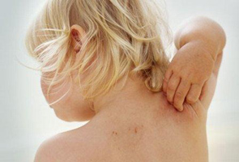
Чесотка у детей граничит с жестким несоблюдением норм личной гигиены. Это тяжелое кожное заболевание, которое передается от заразного человека к человеку тактильным путем или при использовании общих гигиенических средств.
Чаще всего, малыши могут заразиться чесоткой на детской площадке или в общеобразовательных учреждениях ( садике, школе, дет. лагере). Связующим звеном, в таком случае, становится использование чужих принадлежностей: полотенца, постельного белья, верхних вещей и даже игрушек.
Кстати говоря, чесотка от животного к ребенку не передается.
Причиной заражения является чесоточный клещ Sarcoptes scabiei - существо, которое поселяется в верхних слоях кожи и проделывая специальные ходы, поражает весь организм.
Как проявляется чесотка у детей несложно определить. Ребенка после контакта с зараженным субъектом начнёт мучить сильный зуд по всему телу, малыш будет расчёсывать ранки до крови. Важно это вовремя предотвратит, иначе при расчёсывании ран ребенок может занести дополнительную инфекцию и тогда, обычная папуловезикулезная сыпь осложниться наличием гнойничков.

Чесотка у детей симптомы
После попадания на кожу человека, клещ проникает под эпителий, выгрызая в ней едва заметные ходы. Эти признаки чесотки у детей на фото слабо заметны, скорее они будут выражены отдельными красными пятнами с шелушащейся поверхностью по всему периметру коже.
Самки начинают интенсивно размножаться, откладывая до 50 яиц за 1,5 месяца - столько они и живут. Всего лишь несколько дней нужно, чтобы из яйца появилась личинка, вышла на поверхность и превратилась во взрослую особь, которая начинает себе искать новые неповрежденные участки кожи. С каждым циклом их количество значительно увеличивается.
В течение двух недель после заражения появляются основные симптомы заболевания. Самый известный признак — это нестерпимый кожный зуд, особенно ночью - это период активной деятельности самки. Зараженный ребенок плохо спит, постоянно расчесывает пораженные места.
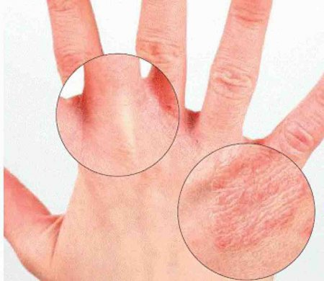

Появляющиеся ранки могут стать очагом любой инфекции. Чесотка у детей и её симптомы можно идентифицировать по фото в интернете. Её внешнее проявления хорошо заметны на межпальцевых складках, на сгибах кисти, иногда на животе или спине, у малышей даже на лице могут проявиться мелкие пузырьки, чаще всего розового или телесного цвета.
При обнаружении симптомов чесотки у ребенка, необходимо срочно обратиться к врачу. Окончательный диагноз и принцип лечения может назначить только дерматолог.
Очень важно, особенно, если у ребенка есть аллергические заболевания, поставить правильный диагноз. Ведь при многих аллергических болезнях кожный зуд и высыпания — это привычное явление. Только лечение аллергии, не поможет уничтожить чесоточного клеща. Для постановления верного визуального диагноза, ознакомьтесь с признаками различных кожных заболевании у детей.
Диагностика чесотки основывается на следующих тезисах:
- кожный зуд, чесоточные ходы, скопление мелких пузырьков;
- выявленные контакты с больными;
- отсутствие эффекта от лечения аллергии;
- лабораторные исследования.

Лечение чесотки у детей
Как правило, лечение чесотки у детей, проводится в домашних условиях. При этом важно соблюдать все необходимые меры для предотвращения дальнейшего распространения клеща и заражения других членов семьи.
Важно знать:
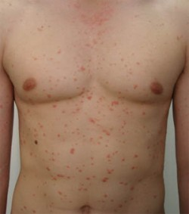
Лекарства от чесотки эффективнее применять вечером, перед сном. Нанесите препарат аккуратно на весь кожный покров, избегая попадания на слизистые оболочки.
Строго соблюдайте правила личной гигиены. Тщательно кипятите постельное белье, полотенца больного.
Лечение чесотки у детей начинается с обязательного душа, с мылом и мочалкой, заканчивается такими же водными процедурами.
Чем же лечить чесотку у детей? Обычно, дерматолог назначает разнообразные противочесоточные мази, кремы, суспензии. Чаще всего детям выписываеют бензилбензоат, спрегаль, перметрин. У каждого препарата в инструкции описаны правила обработки и схемы лечения.
Но лечение чесотки будет не полным, если не произвести обработку помещения, белья больных. Постельные принадлежности обязательно кипятятся, проглаживаются и проветриваются на свежем воздухе.
После излечения дети на протяжении 1,5 месяцев находятся под контролем врача.

Профилактика чесотки у детей
Пресечь распространение этого неприятного заболевания можно, если обеспечить надлежащий контроль за ним. В этом смысле, будут полезны регулярные медицинские осмотры в детских поликлиниках и добросовестность работников в школах и дошкольных учреждениях. Необходимо точно выявлять возможный источник заражения и своевременно изолировать здоровых детей. В случае, если в очаге заражения появятся новые заболевшие, профилактическое лечение назначат всем, кто контактировал с заразившимися. Если у ребенка в детском саду, яслях или в школе обнаружены симптомы чесотки, его необходимо отстранить от посещения детского учреждения до тех пор, пока не закончится курс лечения. Решение о допуске в детский коллектив после выздоровления принимает только врач-дерматолог.

